一、户外运动与野外求生（体育课类）
《户外拓展与野外求生》课程主要内容有介绍户外拓展训练概念、作用、地位等；讲授户外拓展训练基本知识；讲授户外拓展训练常用装备与用品；讲授户外拓展训练的基本技巧技能；讲授户外拓展训练的常见险情及处理；讲授户外拓展训练活动安全与组织；讲授户外拓展训练的伤病及预防处理。本课程采用理论与实践相结合的方法，对户外拓展训练理论知识进行理论授课，对实践知识则采用户外分层分组教学。教学特色集中体现在所采取的教学方式上，即主要采用了研讨式、情境式、体验式等多种教学方法相结合。
二、数据可视化
《数据可视化》课程全面、系统地介绍数据可视化领域的主流知识体系，包括信息可视化和科学可视化的基础原则、方法、技术。通过计算机图形学、科学计算、数据挖掘、图像处理领域的相关技术，从艺术、心理学、视觉感知、人机交互的角度指导可视化实践。此课程中介绍的技术广泛适用于需要涉及大量数据演示和分析的工程和科学领域。学习该课程旨在培养学生以下能力：了解数据可视化的起源、发展以及前沿应用；熟悉可视化设计的原则、方法以及经典案例；理解可视化分析框架，包括数据抽象、视觉编码、任务抽象；掌握多种不同类型可视化工具；开展创新性的数据可视化实践。
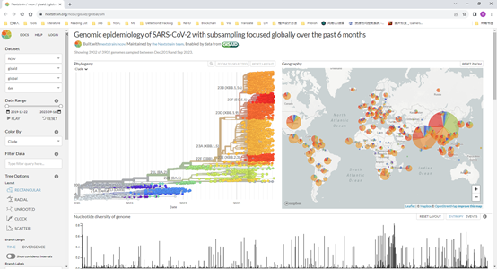
三、云计算运用
《云计算应用》课程通过云计算平台搭建、分布式文件系统例程分析及运行实现、面向大数据的云计算软件设计及实现，使学生熟悉云计算平台，掌握云计算平台的搭建与使用及云计算软件设计与实现的一般过程和方法，培养学生的云平台的使用、设计与开发能力。主要包含云计算平台搭建、分布式文件系统例程分析及运行实现、面向大数据的云计算软件设计及实现等应用实践环节。
四、瑜伽与健康管理
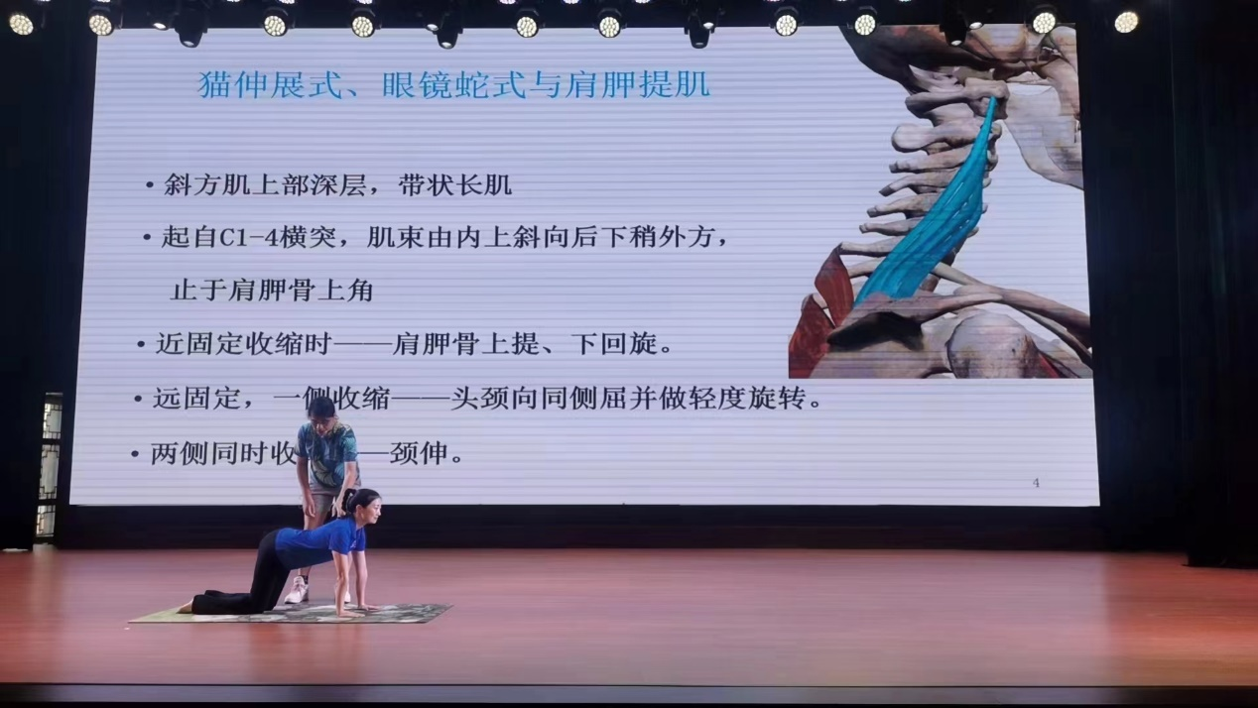
《瑜伽与健康管理》课程首先介绍瑜伽的历史、体系及其与健康的关系等基础理论，重点阐述瑜伽在身心健康管理中的应用，如瑜伽促进健康的作用机制，瑜伽预防焦虑、抑郁，减缓压力等心理健康的自我管理方法，瑜伽对颈椎病、慢性腰痛、糖尿病、高血压病、呼吸系统疾病等慢性病的预防和康复的作用机制与防治策略。通过本课程的学习，帮助学生加强健康意识，促进身体与心理健康，掌握常见病多发病的自我管理知识与技能。
五、沟通与谈判
《沟通与谈判》是一种老少皆宜的学问与技能。本课程将以大量案例诠释、论证：游刃有余的沟通技能和显山露水的礼仪风采，会大大增添了个人魅力，塑造出完美的成熟形象，赢得了信任、尊重及发展的机遇。语言沟通、非语言沟通及沟通专题（危机沟通、跨文化沟通、冲突沟通）、求同存异协商谈判、让步原则、化解僵局等内容，将在《沟通与谈判》课程体现。
六、中华优秀传统文化专题研究
中华优秀传统文化课程，旨在培养学生对中国传统文化的热爱和兴趣，增强文化自信，提升理论素养和人文素质，培养学生的政治文化认同，增强社会责任意识，加强爱国主义教育。 课程内容主要包括民族的起源和历史进程、人口的历史变迁、经济政治对中国文化的影响、中国文化的历史脉络、中国的语言文字、中国文化典籍、中国古代艺术、中国的史学传统等专题。在专题讲授中融入文化自信、民族意识、忧患意识、社会使命、政治认同等思政内容，达到思政课程和课程思政双重效果。
七、滑翔伞（体育课类）
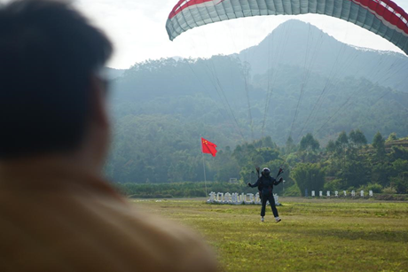
《滑翔伞》滑翔伞是一项融合了运动、冒险和自由的极致体验运动。本课程通过专业的教学，学生将学习滑翔伞的基本原理和安全知识，并在现代化的训练设施中进行地面训练和模拟飞行练习。滑翔伞也是一个充满挑战和团队合作的活动。学生在课堂上将与其他人一起参与地面训练任务，分享乐趣，还将结识志同道合的朋友，建立深厚的团队精神和友谊。

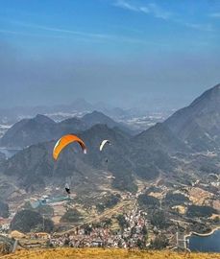

八、公司治理
课程编号：11004018硕士 31004022博士
总学时：32 学分：2
授课老师：刘家国 中国地质大学（武汉）
课程安排：10-17周 星期三[6-9节]文添楼307
九、自然辩证法概论
课程编号：11004021硕士 31004025博士
总学时：16 学分：1
授课老师：张存国 中国地质大学（武汉）
课程安排：10-13周 星期三[6-9节]文添楼309

